Proteins/Properties | NT5E (P21589) | ANPEP (P15144) | MME ( P08473)
Number of amino acids | 574 | 967 | 750
Molecular weight | 63.75K Da | 109.60 KDa | 85.94 KDa
Theoretical pI | 6.58 | 5.31 | 5.54
Estimated half life | 30 hrs (Mammalian reticulocytes)  >20 hrs (Yeast)  >10 hrs (E.coli) | 30 hrs (Mammalian reticulocytes)  >20 hrs (Yeast)  >10 hrs (E.coli) | 30 hrs (Mammalian reticulocytes)  >20 hrs (Yeast)  >10 hrs (E.coli)
Instability Index | 32.59 | 36.17 | 37.62
Aliphatic Index | 94.39 | 84.51 | 83.37
GRAVY | -0.087 | -0.317 | -0.447
Antigenicity | 0.5382 | 0.4971 | 0.4797
Allergenicity | Non-allergen | Non-allergen | Non-allergen
Supplementary Table 1: Physicochemical properties of selected target proteins
NT5E: 5ʹ -Nucleotidase isoform 2
ANPEP: Aminopeptidase N
MME: Membrane metallo-endopeptidase
GRAVY: Grand average of hydopathicity

Supplementary Table 2: Predicted discontinuous B-cell epitope residues
Residues | Number of Residues | Score
A:D60, A:K61, A:E63, A:I65, A:S66, A:G67, A:P68, A:G69, A:P70, A:G71, A:G72, A:Y73, A:P74,A:D75, A:D76, A:I77, A:V78, A:S79, A:N80, A:D81, A:L84, A:N85 | 22 | 0.76
A:Y300, A:A301, A:A302, A:Y303, A:P305, A:A306, A:A307, A:G308, A:A309, A:W310, A:E311,A:L312, A:A313, A:A314, A:V328, A:Y329, A:K330, A:G331, A:A332, A:E333, A:V334, A:A335, A:H336, A:F337 | 24 | 0.73
A:H97, A:N100, A:N101, A:T102, A:N103, A:N104, A:W105, A:R106, A:E107, A:G108, A:P109,A:G110, A:E121, A:D124, A:F125, A:E128, A:G129, A:P130, A:G131, A:P132, A:G133, A:V134,A:V135, A:V136, A:G137, A:G138, A:H139, A:S140, A:N141, A:F143, A:L144, A:Y145, A:N148,A:P149, A:G150, A:P151, A:G152, A:P153, A:G154, A:N155, A:S156, A:S157, A:I158, A:P159,A:E160, A:D161, A:S182, A:S184, A:K185, A:L187, A:K188, A:K189, A:L190, A:G191, A:P192,A:G193, A:P194, A:G195, A:F196, A:S197 | 60 | 0.72
A:F220, A:P221, A:I222, A:L223, A:S224, A:A225, A:N226, A:I227, A:K228, A:A229, A:K230,A:G231, A:P234 | 13 | 0.71
A:G1, A:I2, A:I3, A:N4, A:T5, A:L6, A:Q7, A:Y9, A:Y10, A:C11, A:V13, A:R14, A:G15, A:G16, A:R17,A:C18, A:A19, A:V20, A:L21, A:S22, A:C23, A:E27, A:K44, A:K45, A:E46, A:A47, A:A49, A:K50,A:K53, A:G256, A:N257, A:F258, A:D259, A:I260, A:L261, A:R262, A:A263, A:A264, A:Y265,A:T266, A:L267, A:D268, A:D269, A:L270, A:T271, A:W272, A:M273, A:D274 | 48 | 0.67

Supplementary Table 3: Docking scores of the vaccine construct with immune receptors
TLR Receptor | HDock Score | Hydrogen bonding residue (Lig-Plot)
TLR-2 | -344.38 | Lys8, Arg207, Ile30, Asn200, Tyr255, Asp259, Glu333
TLR-3 | -345.38 | Asp268, Arg262, His336, Asp259, Asn85, Glu87, Asp322, Arg12, Arg14
TLR4 | -324.47 | Ala299, Arg207, Ser199, Gln29, Lys32, Lys8

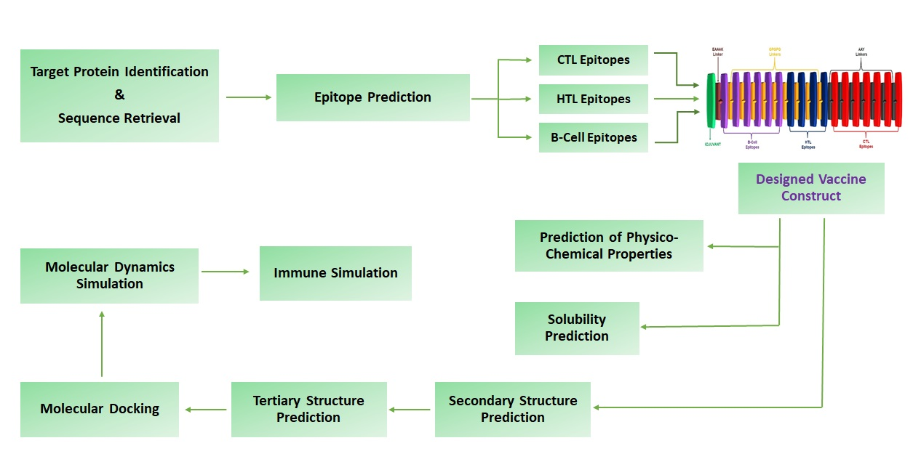
Supplementary Figure 1: Schematic representation of vaccine developmental process

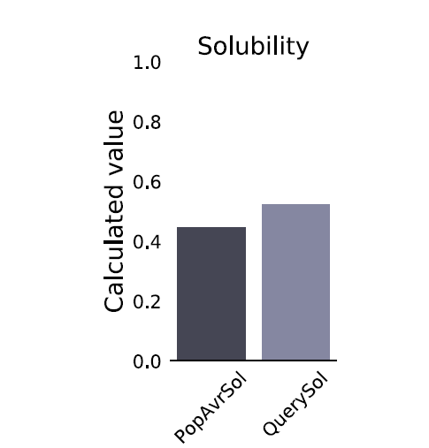
Supplementary Figure 2: Predicted solubility of the vaccine construct
Query Sol represents the predicted scaled solubility of the vaccine construct. The population average for the experimental dataset (PopAvrSol) is 0.45; therefore any scaled solubility value > 0.45 is predicted to have a higher solubility than the average soluble E.coli protein from the experimental solubility dataset.

